 |  | VÝKAZ ZISKU A ZTRÁTY
 | 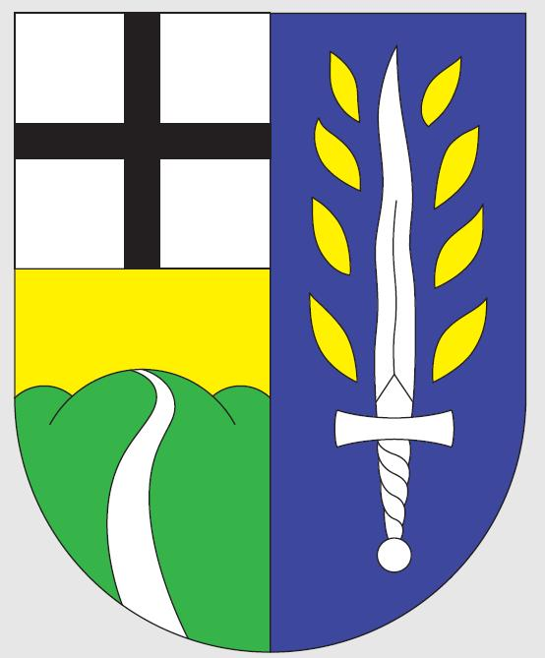 | územní samosprávné celky, svazky obcí, regionální rady regionu soudržnosti
 |  | (v Kč, s přesností na dvě desetinná místa)
 |  | Období: | 12 / 2019
 |  | IČO: | 00261807
 |  | Název: | Obec Blatno

Číslo |  | Syntetický | Běžné období |  | Minulé období
položky | Název položky | účet | Hlavní činnost | Hospodářská činnost | Hlavní činnost | Hospodářská činnost
 |  |  | 1 | 2 | 3 | 4

A. |  |  |  | Náklady celkem |  | 16 009 864,87 |  | 15 430 795,77
 | I. |  |  | Náklady z činnosti |  | 15 179 666,87 |  | 15 318 595,77
 | 1. |  |  | Spotřeba materiálu | 501 | 1 291 435,12 |  | 1 127 989,23
 | 2. |  |  | Spotřeba energie | 502 | 246 666,00 |  | 280 820,00
 | 3. |  |  | Spotřeba jiných neskladovatelných dodávek | 503
 | 4. |  |  | Prodané zboží | 504
 | 5. |  |  | Aktivace dlouhodobého majetku | 506 |  |  | 23 728,00-
 | 6. |  |  | Aktivace oběžného majetku | 507
 | 7. |  |  | Změna stavu zásob vlastní výroby | 508
 | 8. |  |  | Opravy a udržování | 511 | 2 745 447,18 |  | 3 130 872,05
 | 9. |  |  | Cestovné | 512 | 110 737,00 |  | 94 727,00
 | 10. |  |  | Náklady na reprezentaci | 513 | 110 563,69 |  | 1 438,90
 | 11. |  |  | Aktivace vnitroorganizačních služeb | 516
 | 12. |  |  | Ostatní služby | 518 | 3 874 834,56 |  | 3 194 766,60
 | 13. |  |  | Mzdové náklady | 521 | 3 143 304,00 |  | 3 155 827,00
 | 14. |  |  | Zákonné sociální pojištění | 524 | 892 284,00 |  | 878 754,00
 | 15. |  |  | Jiné sociální pojištění | 525 | 8 426,00 |  | 7 959,00
 | 16. |  |  | Zákonné sociální náklady | 527 | 2 548,00 |  | 950,00
 | 17. |  |  | Jiné sociální náklady | 528
 | 18. |  |  | Daň silniční | 531
 | 19. |  |  | Daň z nemovitostí | 532
 | 20. |  |  | Jiné daně a poplatky | 538 |  |  | 1 000,00
 | 22. |  |  | Smluvní pokuty a úroky z prodlení | 541
 | 23. |  |  | Jiné pokuty a penále | 542 |  |  | 950 882,00
 | 24. |  |  | Dary a jiná bezúplatná předání | 543 | 164 741,28 |  | 191 107,83
 | 25. |  |  | Prodaný materiál | 544
 | 26. |  |  | Manka a škody | 547
 | 27. |  |  | Tvorba fondů | 548
 | 28. |  |  | Odpisy dlouhodobého majetku | 551 | 1 877 802,00 |  | 1 810 085,00
 | 29. |  |  | Prodaný dlouhodobý nehmotný majetek | 552
 | 30. |  |  | Prodaný dlouhodobý hmotný majetek | 553
 | 31. |  |  | Prodané pozemky | 554 | 150 854,00 |  | 87 423,00
 | 32. |  |  | Tvorba a zúčtování rezerv | 555
 | 33. |  |  | Tvorba a zúčtování opravných položek | 556 | 46 039,00- |  | 46 662,20
 | 34. |  |  | Náklady z vyřazených pohledávek | 557 | 43 809,00
 | 35. |  |  | Náklady z drobného dlouhodobého majetku | 558 | 489 178,53 |  | 324 160,50
 | 36. |  |  | Ostatní náklady z činnosti | 549 | 73 075,51 |  | 56 899,46
 | II. |  |  | Finanční náklady
 | 1. |  |  | Prodané cenné papíry a podíly | 561
 | 2. |  |  | Úroky | 562
 | 3. |  |  | Kurzové ztráty | 563
 | 4. |  |  | Náklady z přecenění reálnou hodnotou | 564
 | 5. |  |  | Ostatní finanční náklady | 569
 | III. |  |  | Náklady na transfery |  | 455 018,00 |  | 217 000,00
 | 2. |  |  | Náklady vybraných místních vládních institucí na transfery | 572 | 455 018,00 |  | 217 000,00
 | V. |  |  | Daň z příjmů |  | 375 180,00 |  | 104 800,00-
 | 1. |  |  | Daň z příjmů | 591 | 200 000,00
 | 2. |  |  | Dodatečné odvody daně z příjmů | 595 | 175 180,00 |  | 104 800,00-
B. |  |  |  | Výnosy celkem |  | 14 775 169,65 |  | 14 314 740,76
 | I. |  |  | Výnosy z činnosti |  | 1 814 901,10 |  | 1 438 544,44
 | 1. |  |  | Výnosy z prodeje vlastních výrobků | 601
 | 2. |  |  | Výnosy z prodeje služeb | 602 | 345 302,85 |  | 291 566,32
 | 3. |  |  | Výnosy z pronájmu | 603 | 37 412,53 |  | 25 000,40
 | 4. |  |  | Výnosy z prodaného zboží | 604 | 239 559,60 |  | 288 789,21
 | 5. |  |  | Výnosy ze správních poplatků | 605 | 6 175,00 |  | 7 440,00
 | 6. |  |  | Výnosy z místních poplatků | 606 | 405 288,00 |  | 406 017,00
 | 8. |  |  | Jiné výnosy z vlastních výkonů | 609 | 636,12 |  | 89 558,48
 | 9. |  |  | Smluvní pokuty a úroky z prodlení | 641
 | 10. |  |  | Jiné pokuty a penále | 642
 | 11. |  |  | Výnosy z vyřazených pohledávek | 643
 | 12. |  |  | Výnosy z prodeje materiálu | 644 | 31 650,50 |  | 48 893,00
 | 13. |  |  | Výnosy z prodeje dlouhodobého nehmotného majetku | 645
 | 14. |  |  | Výnosy z prodeje dlouhodobého hmotného majetku kromě pozemků | 646
 | 15. |  |  | Výnosy z prodeje pozemků | 647 | 70 890,00 |  | 62 447,00
 | 16. |  |  | Čerpání fondů | 648
 | 17. |  |  | Ostatní výnosy z činnosti | 649 | 677 986,50 |  | 218 833,03
 | II. |  |  | Finanční výnosy |  | 1 175,53 |  | 1 741,72
 | 1. |  |  | Výnosy z prodeje cenných papírů a podílů | 661
 | 2. |  |  | Úroky | 662 | 1 175,53 |  | 1 741,72
 | 3. |  |  | Kurzové zisky | 663
 | 4. |  |  | Výnosy z přecenění reálnou hodnotou | 664
 | 5. |  |  | Výnosy z dlouhodobého finančního majetku | 665
 | 6. |  |  | Ostatní finanční výnosy | 669
 | IV. |  |  | Výnosy z transferů |  | 2 154 381,35 |  | 2 748 404,68
 | 2. |  |  | Výnosy vybraných místních vládních institucí z transferů | 672 | 2 154 381,35 |  | 2 748 404,68
 | V. |  |  | Výnosy ze sdílených daní a poplatků |  | 10 804 711,67 |  | 10 126 049,92
 | 1. |  |  | Výnosy ze sdílené daně z příjmů fyzických osob | 681 | 2 819 512,46 |  | 2 473 790,66
 | 2. |  |  | Výnosy ze sdílené daně z příjmů právnických osob | 682 | 2 376 355,54 |  | 2 295 145,63
 | 3. |  |  | Výnosy ze sdílené daně z přidané hodnoty | 684 | 4 953 865,28 |  | 4 677 839,05
 | 4. |  |  | Výnosy ze sdílených spotřebních daní | 685
 | 5. |  |  | Výnosy ze sdílených majetkových daní | 686 | 595 588,33 |  | 624 760,96
 | 6. |  |  | Výnosy z ostatních sdílených daní a poplatků | 688 | 59 390,06 |  | 54 513,62
 | C. |  |  | Výsledek hospodaření
 | 1. |  |  | Výsledek hospodaření před zdaněním |  | 859 515,22- |  | 1 220 855,01-
 | 2. |  |  | Výsledek hospodaření běžného účetního období |  | 1 234 695,22- |  | 1 116 055,01-

* Konec sestavy *

